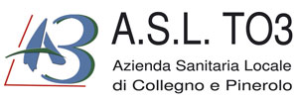
A V V I S O

Si informano gli assistiti che,
in occasione delle festività natalizie,
dal 20/12/2021 al 09/01/2022
il CUP di ALPIGNANO sarà operativo come segue:

lunedì, mercoledì e giovedì
7.30 - 8.30 attività prelievi
9.30 – 12.30 attività CUP

Nelle giornate di martedì e venerdì
saranno operative le sedi CUP di Venaria e Pianezza

Il Direttore del Distretto A.M. NORD
Dr.ssa M. Simoncini

